Кроссворд по географии - на тему "Австралия"
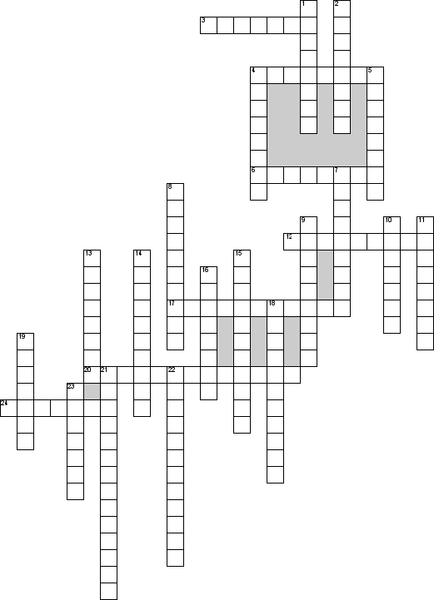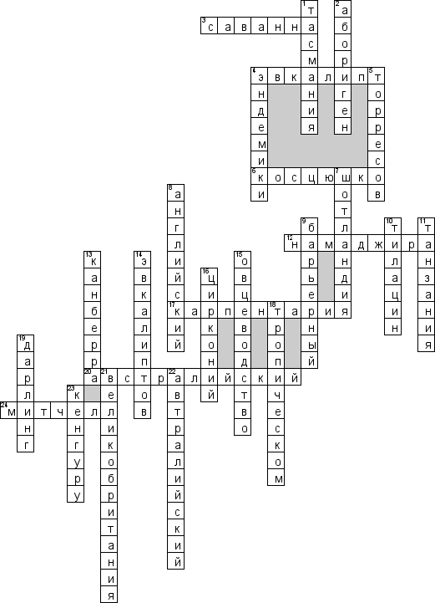

По горизонтали
3. Природная зона
4. Растение, служащее пищей коалам
6. Высшая точка материка
12. Художник-самоучка
17. Залив в северной части материка
20. Залив расположен у центральной и западной части южного побережья австралии
24. австралийский водопад
По вертикали
1. Остров расположенный рядом с Австралией?
2. Коренной житель Австралии
4. Животные, обитающие только в одной точке земного шара
5. Пролив в тихом океане, отделяющий австралию от острова новая гвинея
7. Откуда были завезены кэлпи
8. Государственный язык Австралии
9. Самый большой в мире риф, протянувшийся вдоль восточного побережья материка
10. Вымерший ныне сумчатый волк носил название
11. Остров расположенный близ австралии
13. Столица
14. Австралия - родина вечнозеленых … . и акаций
15. самый развитый вид животноводства
16. В Австралии находятся крупнейшие в мире запасы этого металла
18. В каком климатическом поясе находится большая часть Австралии
19. Самый длинный приток реки Муррей
21. Страна от которой Австралия была зависима
22. Залив расположен у центральной и западной части южного побережья Австралии
23. Сумчатое животное

